17.04.2020r j.polski klasa 4.

Temat: poznajemy narzędnik liczby pojedynczej (przymiotnik).

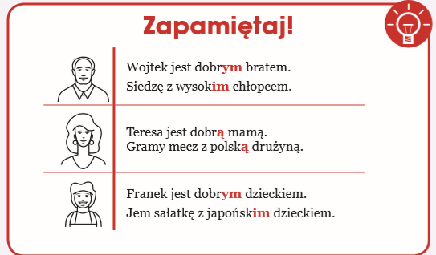

- Co oni mówią? Uzupełnij.

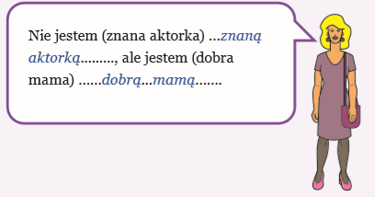
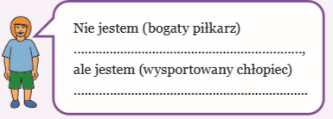
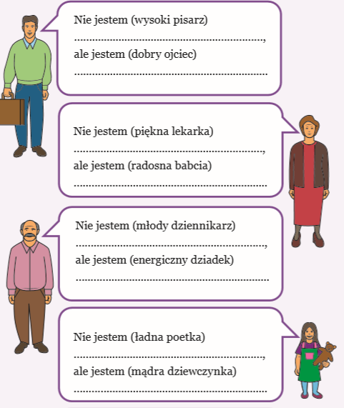
- Napisz pytania i odpowiedz.
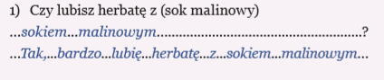
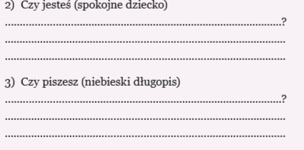

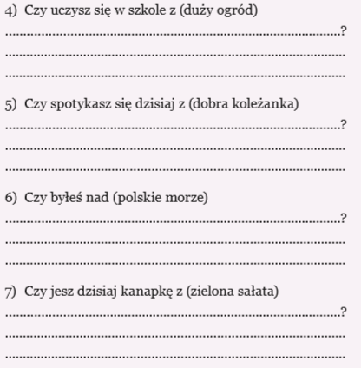

3. Uzupełnij zdania.
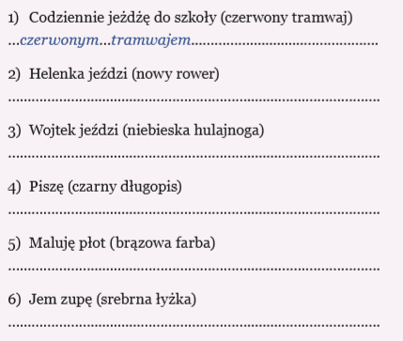
Zdjęcia wykonanej pracy proszę odesłać do mnie na:
pocztą e-maila: madzia.rotuska1@wp.pl
W razie trudności w rozwiązywaniu zadań jestem dzisiaj do dyspozycji uczniów w godzinach 11:00 – 15:00"

